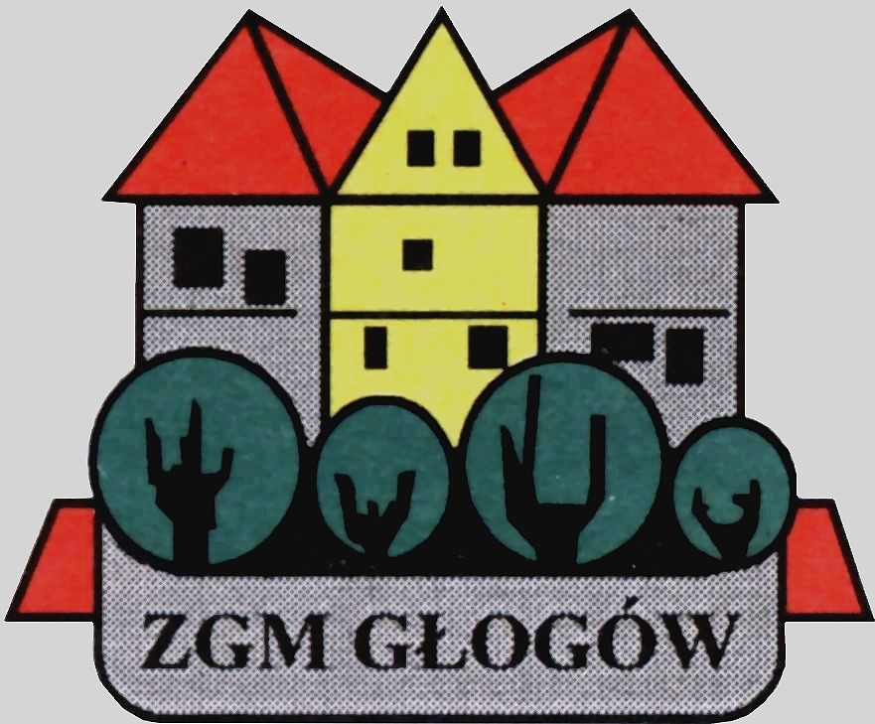
Zakład Gospodarki Mieszkaniowej

67-200 Głogów, ul. Poczdamska 1 tel. 076 853 11 00 fax. 076 853 11 01 www.zgm.glogow.pl e-mail: zgm@zgm.glogow.pl

Głogów, dnia 30.11.2020 r.

OGŁOSZENIE O ZAMÓWIENIU

Zakład Gospodarki Mieszkaniowej w Głogowie ul. Poczdamska 1, zaprasza do składania ofert cenowych w zgodnie z art. 4 pkt. 8 ustawy z dn. 29.01.2004 r. – Prawo zamówień publicznych (t.j. Dz. U. z 2019 r. poz. 1843) na:

Wykonywanie usług kominiarskich w budynkach administrowanych przez Zakład Gospodarki Mieszkaniowej w Głogowie stanowiących w 100% własność Gminy Miejskiej Głogów

1. Termin realizacji zamówienia: od 01.01.2021 r. do 31.12.2021 r.
2. Przedmiot zamówienia:
Przedmiotem zamówienia jest wykonywanie usług kominiarskich polegających na czyszczeniu kanałów i przewodów kominowych (dymowych, wentylacyjnych, spalinowych) wraz z przeprowadzaniem ustawowego przeglądu (kontroli) stanu technicznego urządzeń kominowych w budynkach administrowanych przez Zakład Gospodarki Mieszkaniowej w Głogowie oraz wykonywaniu usług dodatkowych poprzedzonych zleceniem wystawionym przez kierownika właściwej administracji.
3. Szczegółowy opis przedmiotu zamówienia określa Specyfikacja Istotnych Warunków Zamówienia dostępna do pobrania bezpłatnie na stronie internetowej Zamawiającego: www.zgm.glogow.pl
4. Osoby do kontaktu z ramienia Zamawiającego:
- ADM „Hutnik” – p. Magdalena Nowicka, tel. 76-8531190
- ADM „Śródmieście” – p. Anna Kulikowska, tel. 76-8531180
- Dział Techniczny ZGM w Głogowie – Eliza Nowak lub Sławomir Sadecki, tel. 76-8531131
5. Kryterium oceny ofert: 100% cena
6. O udzielenie zamówienia mogą ubiegać się wykonawcy, którzy spełniają następujące warunki:
6.1. Nie podlegają wykluczeniu na podstawie przepisów określonych w Rozdziale IX. ust. 3 SIWZ.
6.2. Wykonywali w okresie ostatnich 3 lat przed upływem terminu składania ofert, a jeżeli okres prowadzenia działalności jest krótszy, w tym okresie, wykonywał usługi odpowiadające swym rodzajem usługom stanowiącym przedmiot zamówienia – minimum 2 zrealizowane kompleksowe usługi kominiarskie polegające na czyszczeniu kanałów i przewodów kominowych (dymowych, wentylacyjnych, spalinowych) wraz z przeprowadzaniem ustawowego przeglądu (kontroli) stanu technicznego urządzeń kominowych w budynkach mieszkalnych wielorodzinnych lub budynkach użyteczności publicznej.
6.3. Posiadają niezbędne kwalifikacje mistrza w zawodzie kominiarskim.
6.4. Posiadają ubezpieczenie działalności od odpowiedzialności cywilnej w zakresie prowadzonej działalności gospodarczej w wysokości co najmniej 40.000,00 zł.
6.5. Złożyli oświadczenie dotyczące przetwarzania danych osobowych wraz z oświadczeniami osób biorącymi udział w postępowaniu z ramienia Wykonawcy.
7. Termin związania ofertą: 30 dni
8. Opisaną i oznaczoną pieczątką firmową Wykonawcy ofertę należy złożyć do dnia 10.12.2020 r. do godz. 9⁰⁰ w siedzibę firmy przy ul. Poczdamskiej 1 w Głogowie (w skrzynce podawczej na parterze budynku przy ul. Poczdamskiej 1).
9. Otwarcie ofert odbędzie się w dniu 10.12.2020 r. o godz. 9³⁰. w Sali Konferencyjnej Zakładu Gospodarki Mieszkaniowej przy ul. Poczdamskiej 1 w Głogowie – I piętro.
Uwaga. W związku z epidemią koronawirusa w Polsce otwarcie ofert odbędzie się bez udziału wykonawców. Protokół z otwarcia ofert w formie skanu będzie udostępniony drogą e-mailową zainteresowanym wykonawcom biorącym udział w postępowaniu.
10. Zamawiający dopuszcza możliwość unieważnienia postępowania na każdym jego etapie, bez podawania przyczyny
11. Wyniki postępowania zostaną opublikowane na podanej w pkt. 2 stronie internetowej Zamawiającego.

Rozdzielnik:
1. Tablica Ogłoszeń ADM „Hutnik” przy ul. C.K. Norwida 1 w Głogowie
2. Tablica Ogłoszeń ADM „Śródmieście” przy Al. Wolności 40A w Głogowie
3. Tablica Ogłoszeń ZGM Głogów
4. Strona internetowa Zamawiającego: www.zgm.glogow.pl
5. E.N./ZT a/a

